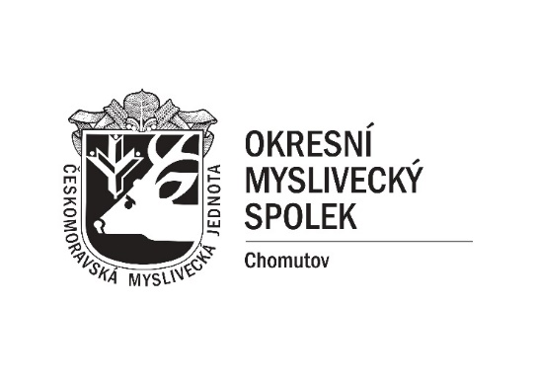

přijímá přihlášky do :

KURZU MYSLIVOSTI
2024/2025
Uzávěrka přihlášek: 28. 2. 2024
Zahájení kurzu: 6. 4. 2024
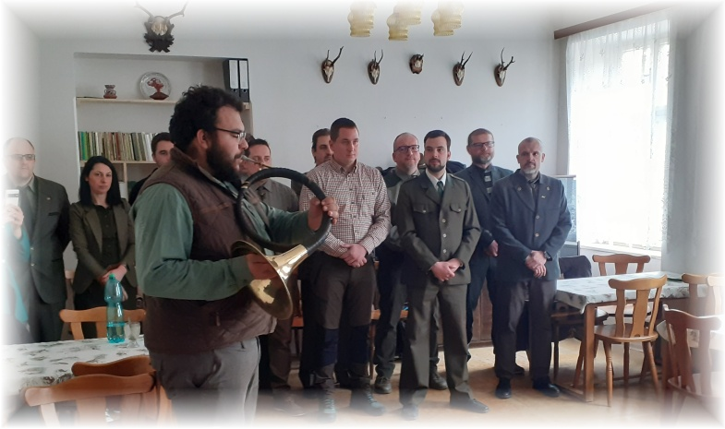
Poplatek: 7 000,-Kč
Přihlášky naleznete na webu OMS Chomutov, které můžete zaslat emailem: cmmjchomutov@email.cz či doručit osobně na adresu
Okresní myslivecký spolek Chomutov, Vršovců 992, Chomutov

